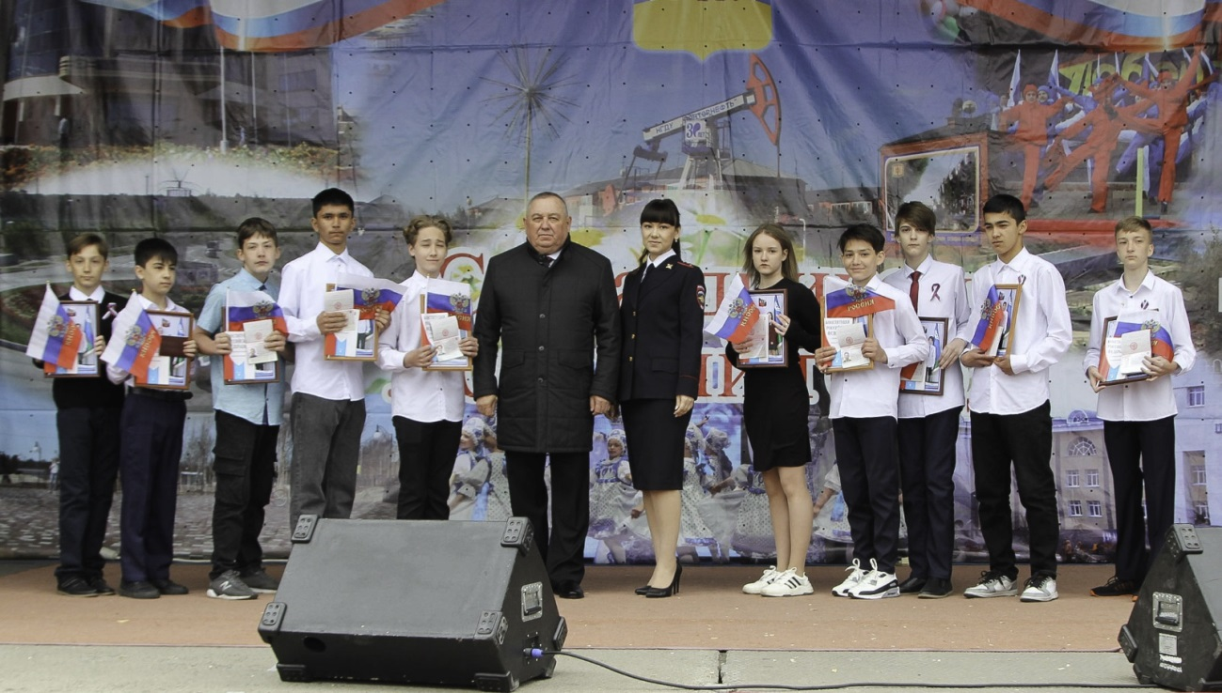
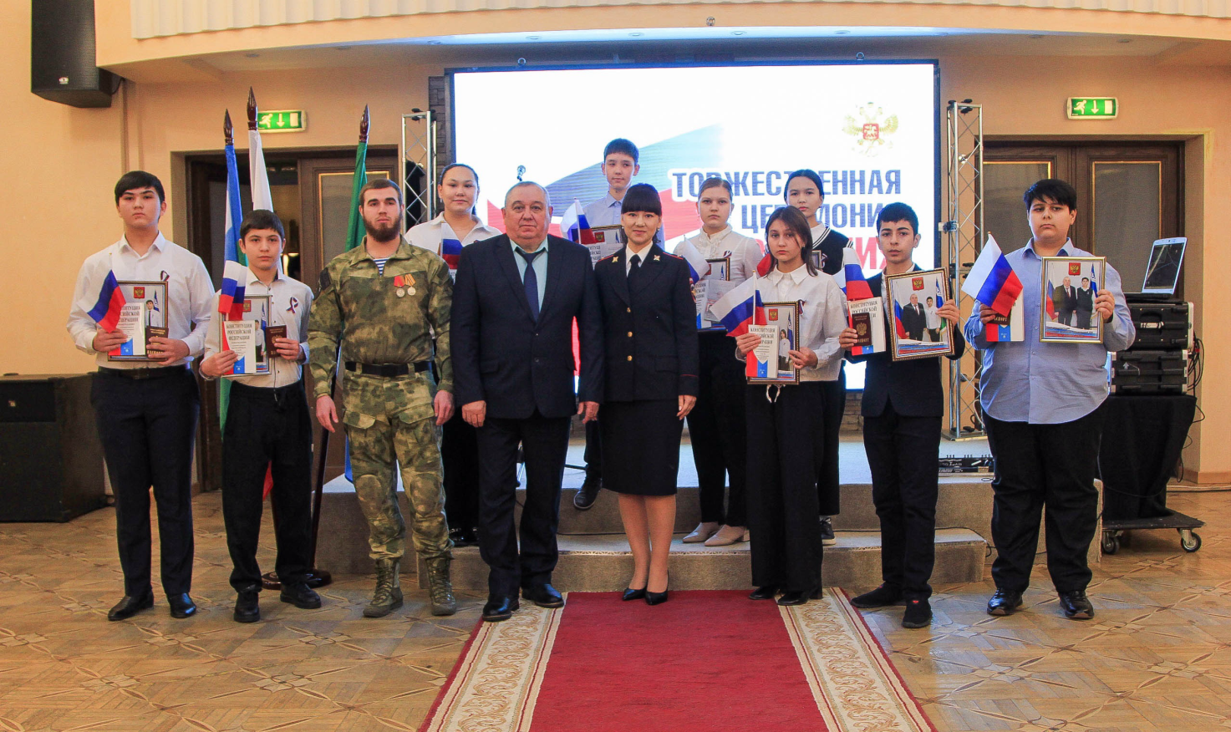
В целях гражданско-патриотического воспитания молодёжи 12 июня, в День России и 12 декабря, в День Конституции Российской Федерации торжественно вручаются паспорта юным гражданам Российской Федерации.

